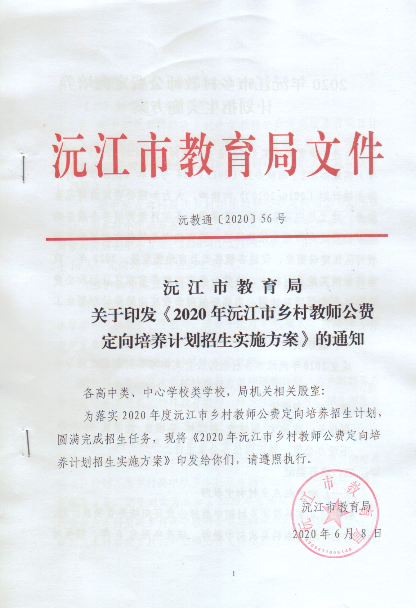

2020年沅江市乡村教师公费定向培养计划招生实施方案

为进一步贯彻落实《湖南省乡村教师支持计划（2015－2020年）实施办法》（湘政办发〔2015〕114号）和《沅江市乡村教师支持计划（2016-2020）》的精神，大力加强公费定向师范生培养，建立并完善各类型、各学段、各学科教师培养全覆盖的地方公费定向师范生培养体系，适应我市乡村教育发展和乡村教师队伍建设需要，促进各级各类教育均衡发展，2020年，我市将继续实施乡村初中、小学公费定向培养省项目计划和公费定向培养市州项目计划。为搞好教师公费定向培养计划招生工作，特制定本方案。

1. 组织机构

成立2020年沅江市乡村教师公费定向培养计划招生领导小组。

组 长：段学文

副组长：沈迪文 黎建波 彭江林 盛根良 鲍学良 邵孝文

下设办公室，韩正强任办公室主任。

二、培养类型

**（一）初中起点乡村初中教师**

初中起点本科层次乡村初中教师公费定向培养省项目计划，为乡村初中培养本科层次初中教师，培养年限为6年，招生对象为应届初中毕业生。2020年计划招生6人。

**（二）初中起点乡村小学教师**

1．初中起点本科层次乡村小学教师公费定向培养省项目计划，为乡村小学培养本科层次小学教师，培养年限为6年，招生对象为应届初中毕业生。2020 年计划招生20人，定向扶贫计划招生4人。

2．初中起点本科层次乡村小学教师公费定向培养市州项目计划，为乡村小学培养本科层次小学教师，培养年限为6年，招生对象为应届初中毕业生。2020年计划招生50人，其中普通计划招生10人，定向到乡镇计划招生40人。

**（三）初中起点乡村小学男教师**

初中起点本科层次乡村小学教师公费定向培养计划，为乡村小学培养本科层次小学教师，培养年限为6年，招生对象为应届初中毕业生,共招生5人。

**（四）初中起点乡村特殊教育教师**

初中起点专科层次乡村特殊教育教师培养计划，为乡村特殊教育学校培养本科层次特殊教育教师，培养年限为5年，招生对象为应届初中毕业生。2020年共招生1人，培养年限为5年。

**（五）高中起点乡村高中、初中教师**

高中起点本科层次乡村高中教师、乡村初中教师公费定向培养省项目计划，为乡村高中培养本科层次高中教师、初中教师，培养年限为4年，招生对象为参加了2020年普通高考的考生。2020年高中起点本科层次乡村高中教师公费定向培养计划招生22人，高中起点本科层次乡村初中教师公费定向培养计划招生35人，共招生57人。

**（六）中职专业课教师**

高中（中职）起点本科层次中职专业课教师公费定向培养省项目计划。为中等职业学校培养本科层次专业课教师，培养年限4年，招生对象为参加了2020年普通高考的考生或参加了2020年普通高校对口招生考试的考生。2020年计划招生5人。

三、招生计划种类

1．高中起点本科层次乡村高中教师、初中教师公费定向培养省项目计划为普通高考招生计划；初中起点本科层次乡村初中、小学教师公费定向培养省项目招生计划为普通招生计划；初中起点本科层次乡村小学教师公费定向培养省项目计划扶贫计划；初中起点本科层次乡村小学教师公费定向培养市州项目计划的招生计划分为普通招生计划和定向到乡镇任教招生计划两种，普通招生计划定向毕业生根据实际需要由教育局分配到乡村中小学任教，定向到乡镇任教计划毕业生毕业后到指定乡镇乡村中小学校任教。

2.全市普通招生计划103人（其中高中起点普通计划招生57人、中职专业课教师普通计划招生计划5人，初中起点普通计划招生41人），定向到乡镇小学任教招生计划招生40人（根据师生比结构情况由市局对指标进行分配），初中起点本科层次小学教师扶贫计划招生4人，初中起点专科层次特殊教育教师招生1人，共计招生148人。定向到乡镇任教招生计划不能完成的在全市普通招生计划中补足。

四、培养学校及招生专业

1．省项目计划中，高中起点本科层次高中、初中和本科中职专业课教师培养工作由湖南师范大学等省教育厅指定的本科院校承担，初中起点本科层次初中教师培养工作由湖南文理学院和怀化学院承担，初中起点本科层次小学教师普通计划培养工作由湖南第一师范学院和湖南文理学院承担，初中起点本科层次省级计划（扶贫）培养工作由湖南城市学院承担，初中起点专科层次特殊教育教师培养由长沙职业技术学院承担。

2．初中起点本科层次小学教师普通和定向培养市计划培养工作由湖南城市学院承担。

五、招生与录取办法

1.录取划线：

(1)初中起点：沅江市最低控制分数线为语文、数学、英语、物理、历史共五科预录取总分不低于434分（报考体育专业考生,中考语文、数学、英语、物理、历史五科预录取总分不低于372分，须参加招生学校组织的面试，录取分数由中考成绩和面试成绩共同确定），且其他学科成绩等次不低于B+等。在生源不足的情况下，适当降低录取条件。

（2）高中起点：由省教育考试院按高考录取办法录取。

2.沅江市2020年各培养类型公费定向师范生的具体招生办法，以湖南省教育厅2020年发布的招生文件规定为准。

六、培养经费

按湖南省教育厅相关文件执行。

七、工作要求

（一）认真落实湘政办发〔2015〕114号文件有关精神，根据乡村教师“退员补员”的实际需要，制订好公费定向师范生中长期需求计划和年度培养计划，结合教育精准扶贫工作，建立并完善教育、编制、人社、财政、扶贫等部门共同参与的配合协调机制，确保公费定向师范毕业生到乡村学校任教有编有岗。

（二）根据沅江市人民政府议教会议核定计划申报本市本年度需求计划。

（三）按省教育厅要求及时提交申报相关材料。分学校、专业类别从中考高分到低分遴选入围初中毕业学生，组织初选入围学生参加本市组织的面试，组织高中起点和初中起点本科层次公费定向师范生预录取学生体检并签订培养合同。

附件：沅江市2020年乡村教师公费定向培养计划招生计划表

附件

沅江市2020年沅江市乡村教师公费定向培养计

划招生计划表

**1.普通高考招生类**

|  |  |  |  |  |
| --- | --- | --- | --- | --- |
| 计划 | 类别 | 学科专业 | 招生学校 | 批准数 |
| 省  级  项  目  计  划 | 高中起点（高中教师）本科,计划22人 | 汉语言文学（文科） | 湖南科技大学 | 1 |
| 湖南师范大学 | 1 |
| 汉语言文学（理科） | 湖南工业大学 | 2 |
| 数学与应用数学（理科） | 湖南师范大学 | 1 |
| 湖南科技大学 | 1 |
| 湖南工业大学 | 1 |
| 湖南理工学院 | 1 |
| 英语（理科） | 湖南工业大学 | 1 |
| 英语（文科） | 湖南师范大学 | 1 |
| 物理学（理科） | 湖南师范大学 | 1 |
| 湖南工业大学 | 1 |
| 湖南理工学院 | 1 |
| 化学（理科） | 湖南工业大学 | 1 |
| 生物科学（理科） | 湖南师范大学 | 1 |
| 思想政治教育（文科） | 湖南师范大学 | 1 |
| 湖南理工学院 | 1 |
| 历史学（文科） | 湖南师范大学 | 2 |
| 湖南科技大学 | 1 |
| 地理科学（文科） | 湖南师范大学 | 1 |
| 地理科学（文科） | 湖南科技大学 | 1 |
| 高中起点（初中教师）本科 计划35人 | 汉语言文学(文科) | 衡阳师范学院 | 2 |
| 数学与应用数学（理科） | 衡阳师范学院 | 3 |
| 英语（文科） | 衡阳师范学院 | 1 |
| 英语（理科） | 衡阳师范学院 | 1 |
| 物理学（理科） | 衡阳师范学院 | 1 |
| 生物科学 | 衡阳师范学院 | 1 |
| 思想政治教育 | 衡阳师范学院 | 1 |
| 历史学 | 衡阳师范学院 | 1 |
| 地理科学 | 衡阳师范学院 | 1 |
| 汉语言文学(文科) | 邵阳学院 | 3 |
| 数学与应用数学（理科） | 邵阳学院 | 2 |
| 英语（文科） | 邵阳学院 | 1 |
| 英语（理科） | 邵阳学院 | 1 |
| 物理学（理科） | 邵阳学院 | 1 |
| 思想政治教育 | 邵阳学院 |  |
| 历史学 | 邵阳学院 | 1 |
| 地理科学 | 邵阳学院 | 1 |
| 汉语言文学(文科) | 怀化学院 | 1 |
| 数学与应用数学（理科） | 怀化学院 | 1 |
| 物理学 | 怀化学院 | 1 |
| 化学 | 怀化学院 | 1 |
| 生物科学 | 怀化学院 | 1 |
| 汉语言文学(文科) | 湖南人文科技学院 | 2 |
| 数学与应用数学（理科） | 湖南人文科技学院 | 2 |
| 英语（文科） | 湖南人文科技学院 | 1 |
| 英语（理科） | 湖南人文科技学院 | 1 |
| 化学 | 湖南人文科技学院 | 1 |
| 高中起点中职类 本科 计划招生5人 | 电子技术应用方向 | 湖南师范大学 | 1 |
| 机械工艺技术 | 湖南师范大学 | 1 |
| 视觉传达设计 | 湖南师范大学 | 1 |
| 农学 | 湖南农业大学 | 1 |
| 汽车制造与检修 | 湖南农业大学 | 1 |

**2.中招招生类**

|  |  |  |  |  |  |
| --- | --- | --- | --- | --- | --- |
| 计划 | 类别 | | 学科专业 | 招生学校 | 批准数 |
| 省  级  计  划 | 初中起点小学教师 本科 计划招生20人 | | 汉语言文学 | 湖南第一师范学院 | 5 |
| 数学与应用数学 | 湖南第一师范学院 | 6 |
| 科学教育 | 湖南第一师范学院 | 3 |
| 思想政治教育 | 湖南第一师范学院 | 2 |
| 体育教育 | 湖南第一师范学院 | 3 |
| 汉语言文学 | 湖南文理学院 | 1 |
| 初中起点小学教师(扶贫) 本科 4人 | | | 湖南城市学院 | 4 |
| 省  级  计  划 | 初中起点初中教师 本科 计划招生6人 | | 汉语言文学 | 湖南文理学院 | 1 |
| 数学与应用数学 | 湖南文理学院 | 1 |
| 历史学 | 湖南文理学院 | 1 |
| 汉语言文学 | 怀化学院 | 1 |
| 英语 | 怀化学院 | 1 |
| 物理学 | 怀化学院 | 1 |
| 省级计划  省级计划 | 初中起点专科 | | 特殊教育 | 长沙职业技术学院 | 1 |
| 初中起点小学男教师 本科 计划招生5人 | | 小学教育 | 湖南第一师范学院 | 3 |
| 小学教育 | 长沙师范学院 | 2 |
| 市州计划 | 初中起点小学（普招） | | 小学教育（全科型） | 湖南城市学院 | 10 |
| 初中起点小学（定向） | 小学教育（全科型） | | 湖南城市学院 | 40 |
| 定向到乡镇 | 沅江市漉湖芦苇场 | 湖南城市学院 | 2 |
| 沅江市茶盘洲镇 | 湖南城市学院 | 3 |
| 沅江市南大膳镇 | 湖南城市学院 | 6 |
| 沅江市泗湖山镇 | 湖南城市学院 | 5 |
| 沅江市草尾镇 | 湖南城市学院 | 5 |
| 沅江市共华镇 | 湖南城市学院 | 4 |
| 沅江市阳罗洲镇 | 湖南城市学院 | 5 |
| 沅江市黄茅洲镇 | 湖南城市学院 | 5 |
| 沅江市四季红镇 | 湖南城市学院 | 5 |